Domenica 12 giugno 2016
Paesaggio, formaggio e birre
Alla scoperta del Triangolo Lariano: il Laghetto di Crezzo a Lasnigo – CO –

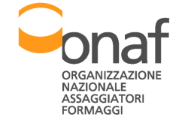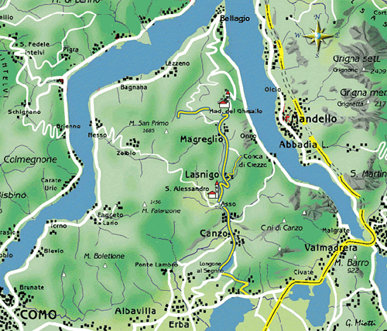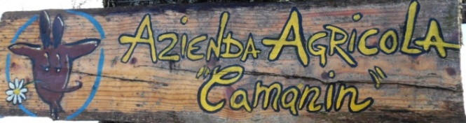

Ore 9.30: Conca di Crezzo, Lasnigo
accompagnati dalle Guardie Ecologiche Volontarie del Triangolo Lariano, scopriamo il laghetto di Crezzo, nell’omonima conca. E’ un piccolo ambiente umido ancora ben conservato, in un contesto paesaggistico molto suggestivo.

Ore 11.00 *assaggiare i formaggi caprini di Michela Sedini
Formaggi freschi e stagionati abbinati a marmellate

* conoscere le birre con l’esperto Beer Taster Piergiorgio Ronchi
Scopriamo le differenze della bevanda più antica del mondo .
3 tipologie di birre in degustazione: una belga (dolce e alcolica), una
inglese (maltata, secca e leggera) ed una italiana (molto luppolata)

diapositive della tradizione casearia del Triangolo Lariano

*€ 17

Possibilità di acquistare i formaggi di Michela Sedini

Ore 13.00: Agriturismo Cà Manin propone primo, dolce, acqua, vino, caffè € 13

-------------------------------------------------------------------------------------------------------------------------------------------------------------------------------------------------------
E’ richiesta la prenotazione entro il 4 giugno a Simonetta Cortella
cort.simona@virgilio.it 3394397971 www.onaf.it

specificando la proposta n°1 oppure n° 2
proposta n°1: *birre e formaggi | *€ 17
proposta n°2 : birre e formaggi e pranzo €17+€13= | € 30

Il laghetto di Crezzo è inserito nel programma di educazione ambientale rivolto alle scuole ed è facilmente raggiungibile con strada asfaltata. Benché il percorso attorno al laghetto sia pianeggiante, adatto a tutti, grandi e piccoli, è obbligatorio indossare una calzatura da montagna.. Gli organizzatori declinano ogni responsabilità per danno a persona o cosa

